Mixquiahuala de Juárez, Hidalgo, 13/diciembre/2019

Asunto: Reporte de Avance

Mtro. Rolando Porras Muñoz

Jefe de la División de Ingeniería en Sistemas Computacionales

P R E S E N T E

Por medio del presente me permito informarle los avances que tuvimos en el presente periodo agosto – diciembre de 2019 en relación al proyecto asignado con el título “Sistema de Información Web para la Administración de Trampas para el Gusano Cogollero”. Los avances son los siguientes:

* Conocimiento del contexto necesario para comprender el proyecto y la problemática a resolver, para esto se realizó una entrevista con el Ing. Jaime Ortega Bernal en las instalaciones del Centro de Innovación y Desarrollo Tecnológico (CiDT). (Anexo 1)
* Definición de los requerimientos que el software va a solventar gracias a la entrevista mencionada.
* Definición de la tecnología, metodología y modelo de diseño ha implementar en el desarrollo el proyecto.
* Definición y configuración del software necesario para el desarrollo del proyecto.
* Diseño e implementación de la Base de Datos (BD) a utilizar en el proyecto. (Anexo 2)
* Definición de los módulos que integran el proyecto en desarrollo.
* Diseño y maquetación de las ventanas a utilizar como Interfaz de Usuario (UI) de los módulos del proyecto. (Anexo 3).
* Programación del lado del cliente de los módulos de usuarios, parcelas y productores. (Anexo 4)
* Pruebas de funcionamiento locales para las UI de los módulos de usuarios, parcelas y productores. (Anexo 5)

En estos momentos el equipo de desarrollo conformado por los alumnos Ángela Gabriela Espino López, Nedilson Yeriber Contreras Dimas, Fernando Adyr Pérez Sánchez, Daniel Alejandro Paredes Martínez y Juan Daniel Hernández Bautista; se encuentra haciendo el despliegue de los módulos desarrollados en el servidor de pruebas para realizar las comprobaciones de acoplación necesarias.

Sin más por el momento quedamos a sus órdenes para cualquier aclaración y nos despedimos deseándole éxito en sus actividades.

A T E N T A M E N T E

|  |  |  |
| --- | --- | --- |
| Líder | Colaborador | Colaborador |
| _________________________ | _________________________ | _________________________ |
| Mtro. Héctor Daniel  Hernández García | Mtra. Dulce Jazmín  Navarrete Arias | Mtro. Mario Pérez Bautista |
| Docente de Ing. Sistemas Computacionales | Docente de Ing. Sistemas Computacionales | Docente de Ing. Sistemas Computacionales |

ccp. Archivo del CA de Ing. en Sistemas Computacionales

Anexo 1

Entrevista con el Ing. Jaime Ortega Bernal

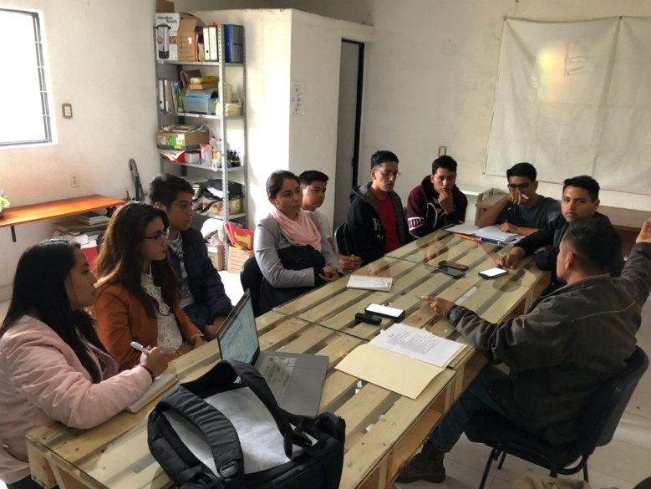 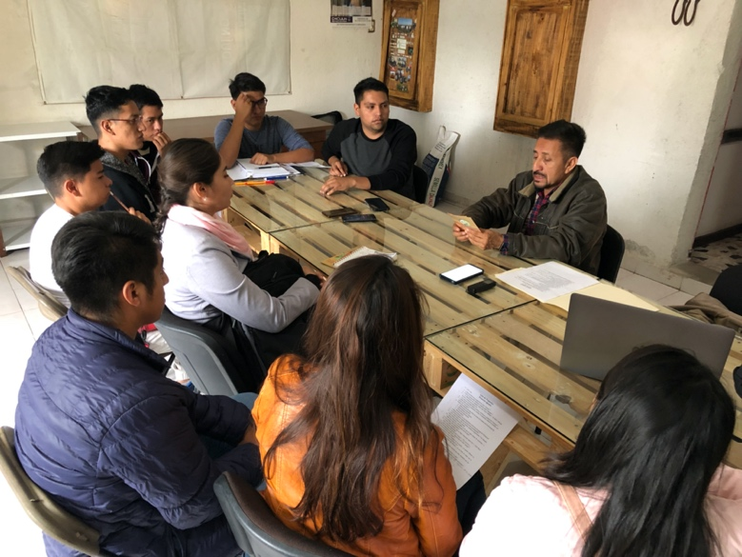

Anexo 2

Esquema Relacional de la BD

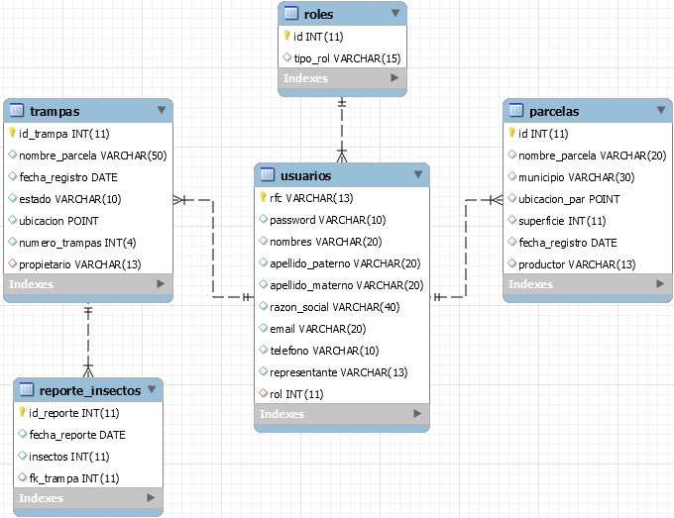

Anexo 3

Pantalla Inicial del Rol Administrador

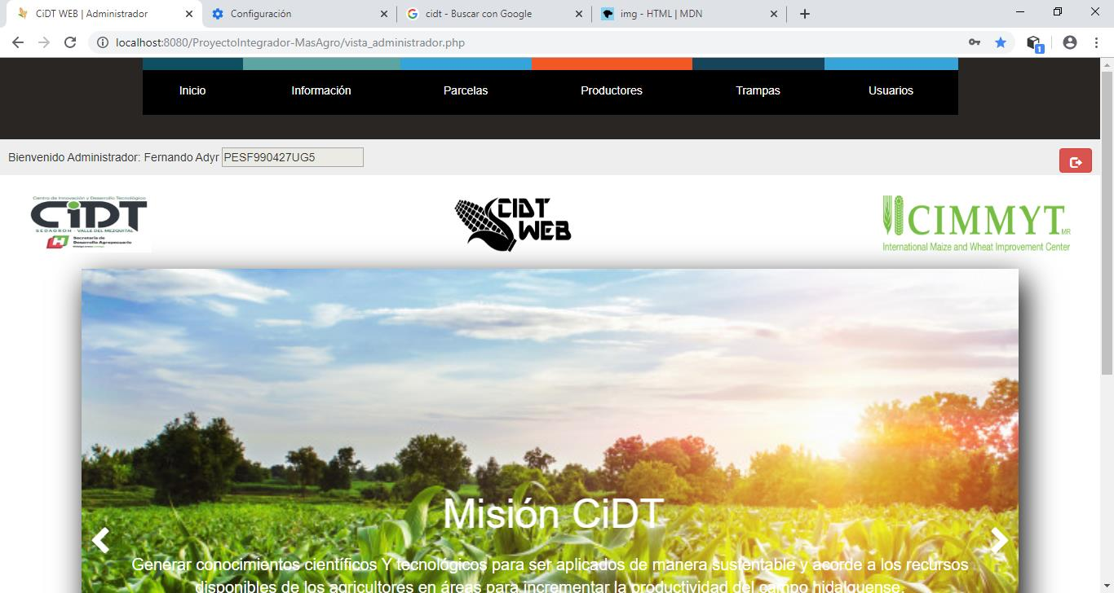

Código HTML para la UI principal del Rol Administrador

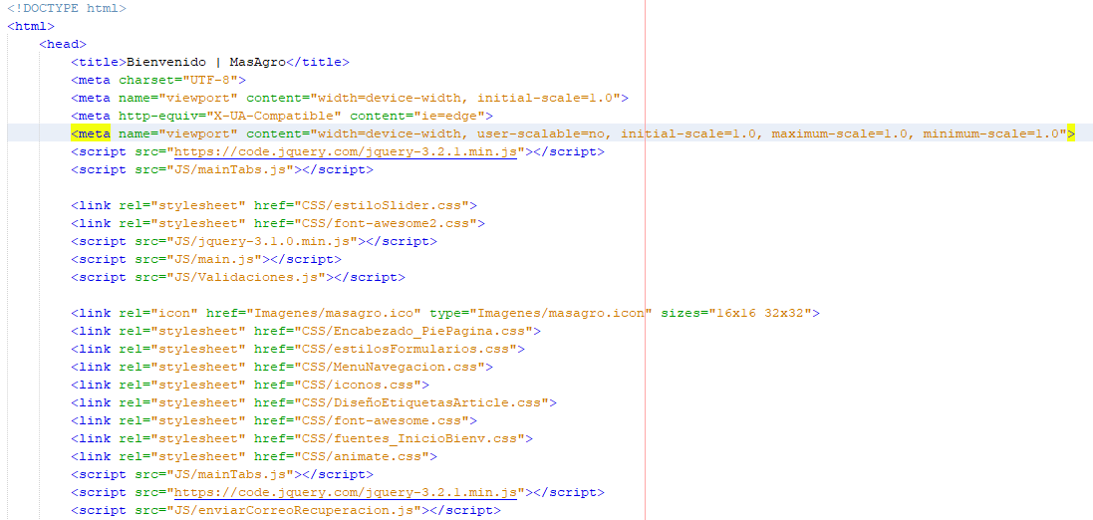

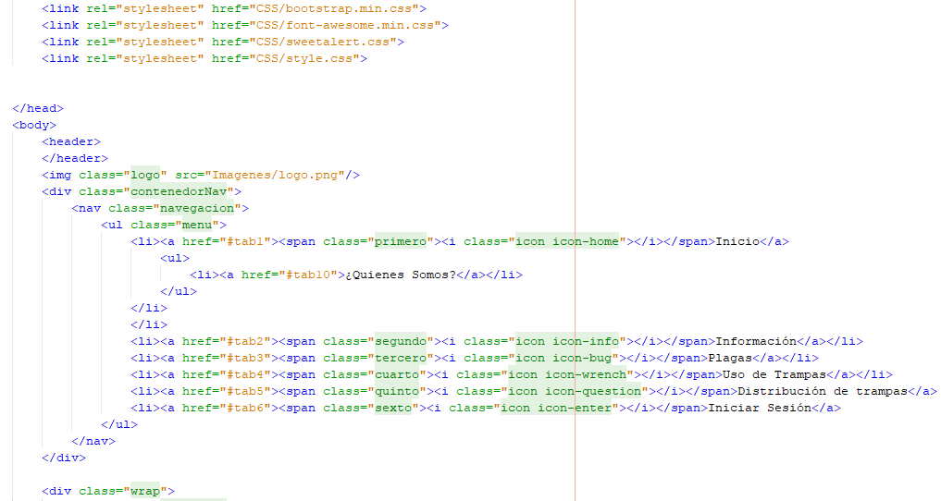

Anexo 4

Función para validar el RFC de los usuarios

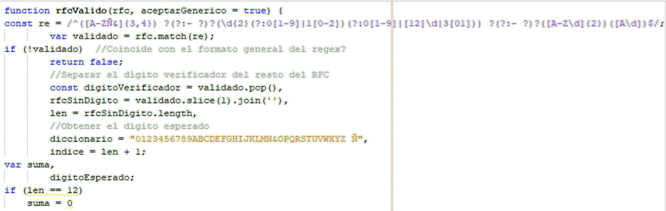

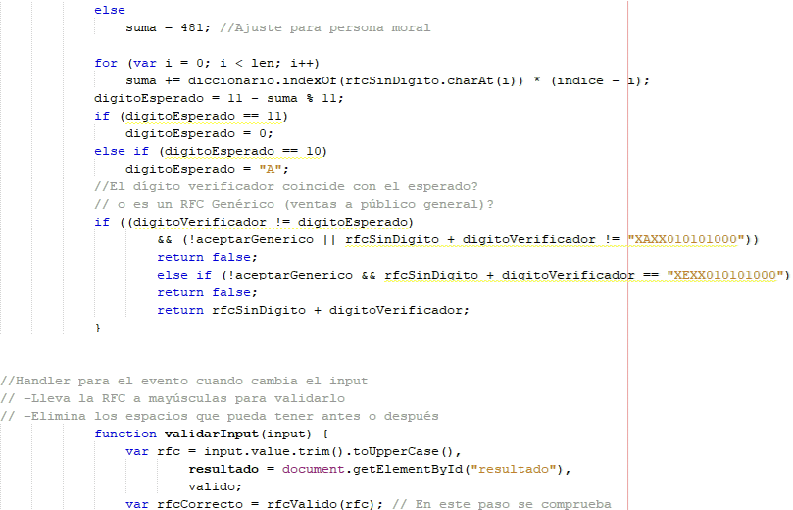

Anexo 5

Pruebas de validación

page163image53993808 